RESUMEN DE IPC

Carrera: Lic. en Ciencias Físicas.  
Cátedra: Buacar.  
Materia: IPC (40), (A).

# Cap. 1, sesión 2

Hacer ciencia implica utilizar el lenguaje con formalidades y sus características. Trata de explicar, describir, pronosticar, hacer hipótesis acerca de fenómenos, argumentar acerca de ellos. No es una actividad que se haga aisladamente, sino que siempre debe ser en comunidad, esto presenta un rasgo de disputa ya que no todos vamos a estar de acuerdo y ahí es donde entra la argumentación, para defender sus posicionamientos y diferenciarse acerca de otras posturas sobre el mismo tema. Las oraciones que no son declarativas están excluidas del corpus del lenguaje de la ciencia, ya que no se busca afirmar, preguntar, pedir, entre muchas más cosas.

La oración es un fragmento del lenguaje que se emplea de múltiples maneras; por ejemplo, para preguntar, hacer pedidos o dar órdenes. En las oraciones de este tipo no se afirma ni niega nada y no cabe preguntarse por su verdad o falsedad. Son el **soporte material** (palabras, formas lingüísticas de expresarse), con un lenguaje especifico y una concatenación de expresiones. Las **oraciones declarativas** son aquellas que tengan un enunciado y podemos preguntarnos si son verdaderas o falsas.

Cuando se argumenta damos fundamentos y/o elementos para respaldar aquello que tratamos de sostener. Un **argumento** no solo es un fragmento del lenguaje escrito u oral, es también un conjunto de **enunciados** que se relacionan entre sí, donde algunos se ofrecen a favor de otros.

Los **enunciados** son un tipo de oración en el que se afirma o niega que algo sea el caso (algo sea ese algo). Por eso podemos preguntarnos si ese enunciado es verdadero o falso.

Las **proposiciones**, que son las afirmaciones que componen al enunciado, pueden cumplir dos funciones, la de concluir (**conclusión**) y la de **premisa**. Aquellos que sirvan para dar información a favor de otros son las **premisas**, y aquellos que se respalden por las premisas son las **conclusiones**. Para identificar cual es cual, aparte del sentido común, es basarse en, si lo que vamos a definir, es próximo a las siguientes expresiones, llamados **indicadores de previsibilidad**, pero no todo argumento presenta estos indicadores**.** Para considerar una oración como argumento debe contener **una o más premisas** y **una única conclusión.**

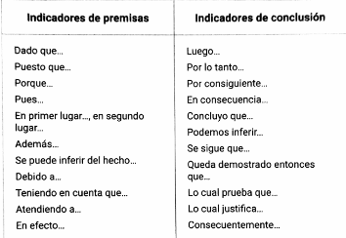

# Cap. 2, sesión 3

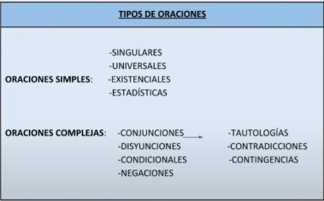

Las **oraciones simples** son aquellas que carecen **de expresiones lógicas.** Las **expresiones lógicas**, a su vez, son vocablos que nombran **relaciones** entre oraciones.

Las **oraciones simples** se pueden clasificar en:

* **Oración singular:** Son aquellas que se refieren a un individuo o entidad en particular. Son verdaderas cuando el ente el cual predicamos una característica la posea, por ende, es el sujeto quien determina la veracidad del enunciado.

**Ejemplo**: Argentina es un país.

* **Oración universal:** Son aquellas que se refieren a todos los miembros de un conjunto. Son verdaderas cuando todos los miembros de esa totalidad cumplen con la particularidad predicada, y es falsa cuando al menos un caso no lo posee.

**Ejemplo**: Los gatos tienen dos ojos.

* **Oración existencial:** Son aquellas que afirman que algunos miembros de un determinado conjunto cumplen con una determinada propiedad. Son verdaderas cuando al menos un miembro de la totalidad cumple con la particularidad predicada, y es falsa si no se encuentra ningún caso.

**Ejemplo**: Algunos planetas no tienen satélite.

* **Oración estadística:** Son aquellas que se refieren a una entidad, o a un conjunto de entidades, a la cual se le asigna una determinada probabilidad de poseer cierta propiedad. Debido a esto, es difícil definir su veracidad, ya que no niega ni afirma que esa propiedad se vaya a cumplir.

**Ejemplo**: Hay un 50 por ciento de probabilidades de que llueva mañana.

Las oraciones complejas son aquellas que poseen expresiones lógicas.

Las **oraciones complejas** se clasifican como:

* **Conjunciones:** Para cualquiera dos oraciones **A y B,** la conjunción entre ambas tiene la estructura “**A Y B”**. Solo es verdadera si tanto **A** como **B** lo sean.

**Ejemplo verdadero:** Los perros y los gatos son animales.

**Ejemplo falso:** Las tazas son frágiles, pero si se caen no se rompen.

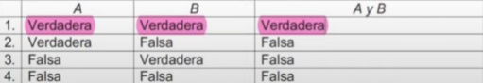

* **Disyunciones:** Surgen de combinar dos o más **enunciados**, e indican que, al menos uno de ellos, es el **caso**. Estos **enunciados** que forman parte de las **disyunciones** se los llama **disyuntos.**

Se dividen en:

* + **Inclusivas (A o B):** No excluye que se den varios **disyuntos**, pero no se compromete a que pase.

**Ejemplo**: Mañana cenare arroz o almorzare arroz.

* + **Exclusivas (o bien A o bien B):** Afirma que uno de los **disyuntos** es el **caso**, y excluye la posibilidad de varios lo sean.

**Ejemplo**: Mañana hará frio todo el día o hará calor.

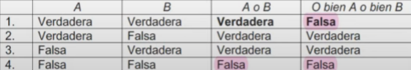

* **Condicionales**: Son aquellas oraciones que implican el que si sucede algo pasara algo.

Se dividen en:

* + **Suficientes (Si A entonces B):** Son falsas solo si el **antecedente** (aquella parte luego del **Si**) es verdadero, pero el **consecuente** (parte luego del **entonces**) es falso. En cualquier otro caso son verdaderas.

**Ejemplo verdadero:** Si llueve entonces hay nubes.

**Ejemplo falso:** Si llueve entonces no hay nubes.

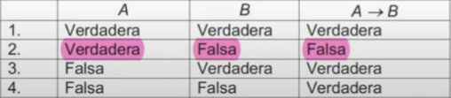

* + **Necesarias (Sólo si A entonces B):** Varia aquello que ocupa el lugar del **antecedente** y del **consecuente** en la reconstrucción del enunciado condicional. El **consecuente** pasa a ser aquella parte luego del **Sólo si**, y el resto de la oración es considerado **antecedente.** Sus condiciones de verdad son las mismas que las de las **condiciones suficientes.**

**Ejemplo verdadero:** Sólo si sale el Sol es de día.

**Ejemplo falso:** Sólo si no sale el Sol es de día.

* **Bicondicionales (A siempre y cuando B)**: Establecen una relación condicional en ambos sentidos entre las partes de la oración; afirman que la relación de condicionalidad es tanto necesaria como suficiente.

**Ejemplo verdadero**: Es de día siempre y cuando salga el Sol.

**Ejemplo falso**: Es de día siempre y cuando no haya salido el Sol.

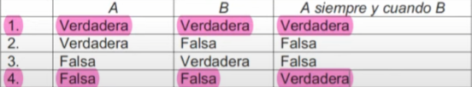

* **Negaciones (A No A):** Son oraciones complejas que afirman que **no es el caso de que ocurra algo.** Para cualquier oración **A,** su negación **No A** será verdadera mientras **A** sea falsa. Y lo mismo a la **inversa**.

**Ejemplo:** La Tierra no es un planeta gaseoso; Un planeta gaseoso no es la Tierra.

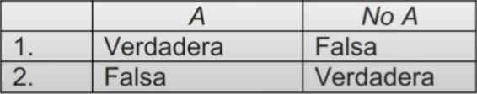

* **Contingencias:** Son aquellas oraciones que pueden resultar verdaderas o falsas según sea el **caso**. Su **veracidad** está determinada por el contenido de lo afirmado en ella y no por su **estructura** o **forma lógica,** sino que debemos servirnos de la experiencia y de la confirmación empírica.

**Ejemplo:** Lisandro es hincha de independiente; Lucía tiene una taza verde.

* **Tautologías (A o No A; Si A entonces A; No [A y No A]):** Son oraciones verdaderas en cualquier **circunstancia**, no por su **contenido** sino por su **estructura**.

**Ejemplo:** Si llueve entonces llueve; Hay luz o se cortó; No es cierto que es de martes y no es martes.

* **Contradicciones (No [A entonces A]; No [A o No A]; A y No A):** Son oraciones falsas en cualquier **circunstancia**. Resultan falsas no por su **contenido** sino por su **estructura**. Son las **negaciones** de las **tautologías.**

**Ejemplo:** No es cierto que si es jueves es jueves; No es cierto que si llueve entonces llueve; Estoy feliz y no estoy feliz.

# Cap. 3, sesión 4

Hay argumentos que son **deductivos** y otros **inductivos**

* **Deductivos:** Son aquellos que ofrecen razones concluyentes a favor de la **conclusión**.
* **Inductivos:** Son aquellos que ofrecen **algunas** razones a favor de la **conclusión**.

Los **argumentos inválidos** no solo admiten una conclusión falsa con premisa verdadera (lo que excluyen los **argumentos válidos**), sino que además lo hacen con **todas las demás variaciones**, es por eso que, de la única manera de determinar la no validez de un argumento, es si su premisa es verdadera y su conclusión falsa.

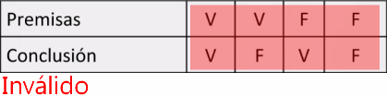

La **validez** de un argumento se da solo si sus **premisas** son **verdaderas** y su conclusión también lo es, en otras palabras; es *imposible* que en un argumento **válido** su **conclusión** sea falsa pero sus premisas verdaderas. La **validez** no garantiza que las **premisas** sean verdaderas; si un argumento tiene, tanto premisas, como conclusión verdadera, entonces es un **argumento sólido.**

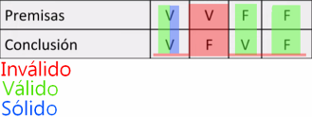

# Cap. 4, sesión 5

Los argumentos **inductivos** son aquellos que no ofrecen un apoyo **total** a la conclusión (de ser así, serian deductivos), sino que dan un apoyo **parcial.** Por su forma, son **inválidos.** No quiere decir que siempre sean malos, sino que pueden haber o mejores o peores, dicho de mejor manera, puede haber **más fuertes, o más débiles.** Para evaluar el **vínculo** entre premisa y conclusión es necesario tener en cuenta el **contenido (**no su forma, como en los deductivos).

Los **criterios** para evaluar estos argumentos, dependen de cada tipo en particular. El resultado de nuestra evaluación del argumento nos dirá cuál es su **grado de fortaleza**, es decir, cuan **fuerte** o **débil** es.

Los tipos de argumentos inductivos son:

* **Por analogía:** A partir de la **comparación** de **casos** respecto a ciertas **propiedades**, concluir que son **similares** en otra **propiedad**, que es lo que se expresa en la conclusión.

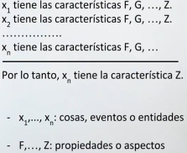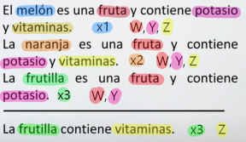

Como se ve, se trata de establecer similitudes entre distintas X, y a partir de esas similitudes, concluir que son similares a otra propiedad.

Sus criterios para evaluar su **grado de fortaleza** son los siguientes:

* + **Relevancia de las similitudes:** Las **propiedades** que utiliza para establecer la similitud deben ser relevantes en la conclusión, es decir deben estar **relacionadas.**
  + **Cantidad de propiedades relevantes:** La cantidad de propiedades relevantes es importante para poder dar respaldo a la conclusión, cuanta mayor cantidad de propiedades hay para establecer la analogía, más **fuerte** será el argumento.
  + **Cantidad de casos:** Cuantos más casos, que observen propiedades relevantes para la conclusión, haya en las premisas, más fuerte será el argumento.

Cuando evaluamos el argumento, podemos tener en cuenta cuan fuerte es el vínculo entre premisa y conclusión, cuan buenas razones ofrecen las premisas para sostener la conclusión, y también si esas premisas son verdaderas para establecer la conclusión.

* **Inductivos por enumeración incompleta:** Son argumentos en la que **se listan una serie de casos** y, ya que los casos que se nombran **comparten una propiedad común**, entonces **todos los casos tienen esa propiedad**.

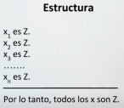

Que haya algunos casos en los cuales las X comparten una misma propiedad (Z), no garantiza que todas las X la posean, es decir, **no garantiza la verdad de la conclusión**.

Sus criterios para evaluar su **grado de fortaleza** son los siguientes:

* **Representatividad de la muestra:** Para evaluar si la muestra es **representativa**, hay que tener en cuenta la **cantidad de casos listados** en relación a la **cantidad de casos totales** de la conclusión. Y también **la cantidad de elementos en común** que tiene el conjunto al cual quiero establecer la relación general. Es importante que los **casos** que se presentan **no estén sesgados**, es decir, que no compartan esa propiedad por una característica mayor.

En este ejemplo, sería importante que Violeta, Marcos y Julián no compartan el ser estudiantes de botánica, ya que sería tendencioso que tengan esa propiedad, en cambio, todas las personas (como se indica en la conclusión) no son estudiantes de botánica, y, por lo tanto, es menos seguro.

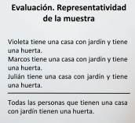

* **Silogismos inductivos:** En este tipo de argumentos, una de sus premisas tiene una **generalización estadística**, que puede ser **explicita** (%) o **implícita** (mayoría, muchos, etc.).Luego se establece una **relación entre la generalización estadística y una propiedad**, también se presenta un **caso con una** de esas **características**, y se concluye que ese **caso comparte también la otra propiedad**. El caso que se da, puede ser un solo individuo o un conjunto de ellos.

**Ejemplo:**

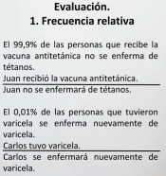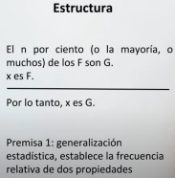

Sus criterios para evaluar su **grado de fortaleza** son los siguientes:

* **Frecuencia relativa:** En la premisa que establece **la frecuencia relativa** entre dos propiedades, **cuanto mayor** sea dicha frecuencia, **más fuerte** será el argumento.
* **Evidencia disponible:** Hay que considerar siempre la información específica que se presenta entre las premisas. **Ejemplo:**

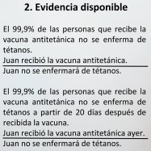

# Cap. 8, sesión 6[1]

El mundo está habitado por seres vivos con muy diferentes tipos, esta característica se llama **diversidad. Ejemplo:** Aves, plantas, mamíferos, etc.La mayoría de animales que nos rodean tienen particularidades que los hacen ser específicamente aptos para el entorno donde habitan, esto se llama **adaptación**. **Ejemplo:** Pájaro carpintero.

Estos conceptos tuvieron diferentes enfoques en la historia de la humanidad:

* **Grecia clásica:** Explica que esa fina **adaptación** se da por la **función** que tiene ese **rasgo** en el **entorno**. La funcionalidad de ese rasgo es la causa por la que lo tienen. **Ejemplo:** El camaleón cambia de color **porque** le permite camuflarse.
* **Creacionismo medieval:** La iglesia católica es la que produce el conocimiento en esta franja de tiempo. La adaptación se toma como una evidencia de la existencia de una **figura divina**, **se basa en** que, si yo encuentro un reloj tirado no voy a dudar de que fue creado por un diseñador inteligente, algo tan complejo como el mundo natural, también hay que interpretarlo de esa forma. Se crea una **tesis adicional**, la del **fijismo;** las especies **no se transforman** unas en otras con el paso del tiempo, sino que **fueron creadas** por una figura superior y son **inmutables**. Todo el argumento del creacionismo cae cuando se presenta un **registro fósil**, ya que pueden presentar **características mixtas** (como compartir rasgos de reptil y de ave), demostrando que las **especies** pudieron haberse **transformado** **unas en otras** hasta llegar a la actualidad.  
  También, en base a la biogeografía, se puede plantear el problema de que hay ciertas regiones muy cercanas entre sí, con características ambientales distintas, que poseen especies similares.
* **Evolucionismo o transformismo:** Es la tesis según la cual las **especies** se **transforman** **en otras**. Se suele relacionar a **Darwin**, ya que su teoría fue la más influyente, pero la idea era común en la época de Darwin.
  + **Teoría evolutiva de Lamarck:** Evolucionista pre-darwiniano, de los más importantes. Reconoce que hay una **tendencia** a que todos los **organismos** se vuelvan más **complejos**, que ganen órganos. **Ejemplo:** un gusano a un caballo.
* Explica la **diversidad** como la existencia de **especies más simples** **que otras** en un mismo **momento**, y que depende de que el **linaje** que les dio origen **suceda antes o después** en la historia evolutiva. Todas las especies van hacia la **complejidad** en **líneas** **paralelas** y se **originan** en **diferentes momentos**.
* Explica la **adaptación** como la **herencia de caracteres,** adquiridos **por** **uso y desuso**. Los **seres** vivos en un ambiente se ven **atacados** por el **ambiente**, y a medida que **usan** un determinado **órgano**, lo van **especializando**, esta mejora es **heredable** y es **transmitida** hacia la **próxima generación** que la seguirá utilizando. Se centra en que **la** **adaptación se da** por el **esfuerzo del ser** vivo por adaptarse al ambiente. **Ejemplo:** El pájaro carpintero utiliza su pico para alimentarse de bichos que viven entre la corteza, cuanto más usa el pico, más se afila, resultando en una mejoría, que será heredada a sus progenies.

La teoría de Lamarck tiene un problema, ya que cree que la evolución es independiente y que no hay relación entre los distintos linajes evolutivos, pero esto cae cuando nos encontramos **analogías** (parecidos funcionales pero que no comparten estructura ni origen evolutivo) y**homologías** (parecidos estructurales entre unas especies y otras, que no implican necesariamente una función similar). **Ejemplo**: cuando vemos la pata de un perro, el ala de un ave, el brazo de un humano y una aleta de una ballena, es evidente que **tienen formas** muy **diferentes**, y se usan para cosas distintas, pero al ver detalladamente su **estructura**, nos damos cuenta de que tienen los **mismos huesos** y en una **misma** **distribución** (con diferentes tamaños); por lo tanto**, no somos líneas evolutivas paralelas, sino que hay algún parentesco.**

* **Teoría del origen común de Darwin**: Resuelve el problema de la teoría de Lamarck explicando que las homologías indican que **todas las especies** forman una gran familia **originada** por un o unos pocos **ancestros comunes**. A medida que nos **alejamos en el tiempo** de estos ancestros, nos vamos **diferenciando** cada vez más, pero aún quedan **resquicios** de este ancestro, que son justamente las **homologías**. En este sentido, la vida se **diversifica** de manera **arbórea**, hay un tronco común del cual la vid a va creciendo y se diversifica.

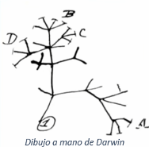

* **Teoría de selección natural de Darwin,** tuvo dos grandes **fuentes** de **inspiración**:
  + El pensamiento del matemático Malthus, que mientras los **recursos** crecen de manera **lineal**, la **demanda** de esos recursos crece de manera **exponencial**. Esto desembocaría en algún momento en una **lucha** por la **supervivencia**. Por esto **Darwin** concibe a la **naturaleza** como un lugar de permanente escasez de recursos y de **competencia** (no solo la lucha entre seres y por la supervivencia, sino también por el poder aparearse con más frecuencia, tomar territorio, etc.), no como la **visión idílica** y **armoniosa** del creacionismo medieval.
  + Otra fuente de inspiración fue la **selección** **artificial**, se basa en seleccionar aquellos **organismos** **que** **queremos** que se crucen y **generen** **decendencia**. Que le permite pensar a **Darwin** en la **reproducción diferencial**, lo que **marca** como son los **rasgos** de un organismo en el **presente**, es por el **éxito** de ese **rasgo** en el **pasado**.
  + No hay un objetivo definido, por eso se dice que es ciega. Parte de la herencia con variación, entre una generación y otra se generan rasgos diferentes, que generan diferencias en la eficiencia con la que el organismo desempeña funciones en el ambiente. Aquellos organismos con rasgos que les permitan cumplir con determinadas funciones de manera más eficaz en un ambiente determinado, son más aptos para ese ambiente, y la aptitud, genera un mayor éxito en la reproducción diferencial. Va a tener más decendencia que sus congéneres, es por esto que los rasgos que lo hacen más apto, se van a distribuir en mayor grado, en su decendencia.
  + La evolución por selección natural es dependiente del ambiente, no hay rasgos mejores que otros de manera general. **Ejemplo:** Ser muy grande puede ser muy beneficioso si en el ambiente hay que competir para alimentarse, y puede ser deficitario en otros en los que hay una permanente necesidad de huir.
  + La adaptación que se observa en la naturaleza no hace falta pensarla con el diseño inteligente, la selección natural permite ver la adaptación pensando que es un filtro ciego que beneficia a los organismos más aptos, y penaliza a los menos aptos. Esto derrota finalmente a lo que quedaba del creacionismo.

1. Les deseo mucha suerte en el examen y ojalá les vaya excelente 🛴.

   -Lisandro